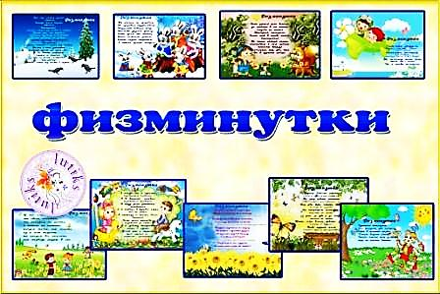

Подготовила: педагог-психолог Рожкова Д.В.
Для отдыха и снятия напряжения уместны и необходимы небольшие физкультминутки. Лучше, если физ. минутки не будут повторяться. Вот, некоторые из них:
1. «Семья» Поочередное сгибание пальцев, начиная с большого.
Этот пальчик – дедушка,
Этот пальчик – бабушка,
Этот пальчик – папочка,
Этот пальчик – мамочка,
Этот пальчик – я.
Вот и вся моя семья!
2. Капуста! (для пальчиков)
Мы капусту рубим-рубим,
(размашистые движения руками, как топором)
Мы капусту мнём-мнём,
(«мнут капусту»)
Мы капусту солим-солим,
(«берут» щепотку соли и «солят»)
Мы капусту жмём-жмём.
(сгибание и разгибание кистей рук)
3.Большой — маленький
Сначала буду маленьким,
К коленочкам прижмусь.
Потом я вырасту большим,
До лампы дотянусь.
Дети выполняют движения по тексту стихотворения.

По ровненькой дорожке
По ровненькой дорожке, Дети идут шагом,
По ровненькой дорожке
Шагают наши ножки,
Раз-два, раз-два,
По камешкам, по камешкам, прыгают на двух ногах,
По камешкам, по камешкам...
В яму — бух! приседают на корточки

Раз-два
Мы становимся все выше,
Достаем руками крыши.
Раз-два — поднялись,
Раз-два — руки вниз.

Клен
Ветер тихо клен качает,
Влево, вправо наклоняет.
Раз — наклон
И два наклон.
Зашумел листвою клен.
Руки подняты вверх, движения по тексту.

ФИЗМИНУТКИ ДЛЯ ГЛАЗ
Чтобы отдохнули глаза, можно не вставая с места посмотреть вверх, вниз, направо, налево, нарисовать глазами круг или первую букву своего имени. Очень хорошо, когда упражнения сопровождаются стихотворным текстом.
Глазки видят всё вокруг,
Обведу я ими круг.
Глазком видеть всё дано-
Где окно, а где кино.
Обведу я ими круг,
Погляжу на мир вокруг.
- Быстро поморгать, закрыть глаза и посидеть спокойно, медленно считая до 5. Повторить 4-5 раз.
- Крепко зажмурить глаза (считать до 3), открыть, посмотреть вдаль (считать до 5). Повторить 4-5 раз.
- Вытянуть правую руку вперед. Следить глазами, не поворачивая головы, за медленными движениями указательного пальца вытянутой руки влево и вправо, вверх и вниз. Повторить 4-5 раз.
- Посмотреть на указательный палец, вытянутый руки на счет 1-4, потом перенести взгляд вдаль на счет 1-6. Повторить 4-5 раз.
- В среднем темпе проделать 3-4 круговых движения глазами в правую сторону, столько же в левую сторону. Расслабив глазные мышцы, посмотреть вдаль на счет 1-6. Повторить 1-2 раза.

